МИНИСТЕРСТВО ОБРАЗОВАНИЯ РЕСПУБЛИКИ БАШКОРТОСТАН
ГАОУ СПО «УФИМСКИЙ ТОПЛИВНО-ЭНЕРГЕТИЧЕСКИЙ КОЛЛЕДЖ»

УТВЕРЖДАЮ
Зам.директора по учебной работе
________________Е.В. Борисова
«____»___________________2010г.

ИНФОРМАЦИОННЫЕ ТЕХНОЛОГИИ
Методические указания и задания
для домашней работы студентам заочного отделения

СОГЛАСОВАНО  Зав. заочным отделением  ______________Э.З.Яхина  «___»_____________2010г. | РАССМОТРЕНО  на заседании ПЦК  №___от________________2010г.  Председатель ПЦК  _________________И.А. Немкова  Разработчик  _________________А.Р. Усманова
Оформление контрольной работы
Задания для выполнения контрольной работы разработаны в 30 вариантах. Вариант для каждого студента определяется номером списка по журналу.
Перед сдачей, работа должна быть зарегистрирована на заочном отделении.
На рецензию не принимаются работы:
- выполненные по неправильно выбранному варианту;
- переписанные у других студентов;
- выполненные не по значениям размеров.
Работа должна содержать стандартный титульный лист формата А4 и 3 листа формата А3 с соответствующими рабочими чертежами в КОМПАС 3D.
Штамп чертежа должен быть заполнен индивидуальной информацией:
- название чертежа;
- лист;
- разработал;
- проверил;
- вариант;
- специальность.
В данной контрольной работе необходимо выполнить 3 задания. Каждое задание содержит по 3 рабочих чертежа. Проставить все необходимые размеры. Нанести, если требуется штриховку и другие элементы. Масштаб безразмерных величин (неуказанные длины, углы наклонов и др.) выбрать произвольно.
При выполнении чертежей применять различные вспомогательные линии и глобальные привязки. Без их использования, чертеж считается построенным неверно!
На каждом листе с чертежами в нижнем правом углу вставить таблицу, которая содержит значения размеров всех величин. При этом использовать размер шрифта равный 14пт и шрифт Times New Roman.

ЗАДАНИЕ 1.
Построить чертеж детали по заданным размерам соответствующего варианта:
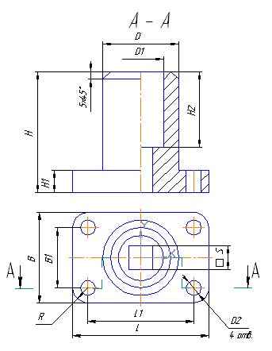

Обозначение | № варианта
Обозначение | 1 | 2 | 3 | 4 | 5 | 6 | 7
D | 56 | 64 | 52 | 70 | 74 | 50 | 72
D1 | 30 | 40 | 26 | 46 | 64 | 26 | 60
D2 | 7 | 10 | 12 | 8 | 12 | 9 | 8
R | 7 | 9 | 10 | 12 | 15 | 13 | 8
S | 14 | 20 | 10 | 40 | 50 | 12 | 46
L | 86 | 90 | 96 | 116 | 110 | 100 | 94
L1 | 68 | 72 | 70 | 92 | 80 | 74 | 78
B | 70 | 80 | 110 | 96 | 90 | 86 | 100
B1 | 54 | 60 | 86 | 70 | 60 | 56 | 80
H | 74 | 70 | 60 | 68 | 56 | 76 | 66
H1 | 20 | 10 | 15 | 8 | 14 | 16 | 12
H2 | 25 | 40 | 35 | 20 | 16 | 42 | 30

Обозначение | № варианта
Обозначение | 8 | 9 | 10 | 11 | 12 | 13 | 14
D | 74 | 64 | 52 | 70 | 56 | 72 | 50
D1 | 64 | 40 | 26 | 46 | 30 | 60 | 26
D2 | 12 | 10 | 12 | 8 | 7 | 8 | 9
R | 15 | 9 | 10 | 12 | 7 | 8 | 13
S | 50 | 20 | 10 | 40 | 14 | 46 | 12
L | 110 | 90 | 96 | 116 | 86 | 94 | 100
L1 | 80 | 72 | 70 | 92 | 68 | 78 | 74
B | 90 | 80 | 110 | 96 | 70 | 100 | 86
B1 | 60 | 60 | 86 | 70 | 54 | 80 | 56
H | 56 | 70 | 60 | 68 | 74 | 66 | 76
H1 | 14 | 10 | 15 | 8 | 20 | 12 | 16
H2 | 16 | 40 | 35 | 20 | 25 | 30 | 42

Обозначение | № варианта
Обозначение | 15 | 16 | 17 | 18 | 19 | 20 | 21
D | 56 | 64 | 52 | 70 | 72 | 50 | 74
D1 | 30 | 40 | 26 | 46 | 60 | 26 | 64
D2 | 7 | 10 | 12 | 8 | 8 | 9 | 12
R | 7 | 9 | 10 | 12 | 8 | 13 | 15
S | 14 | 20 | 10 | 40 | 46 | 12 | 50
L | 86 | 90 | 96 | 116 | 94 | 100 | 110
L1 | 68 | 72 | 70 | 92 | 78 | 74 | 80
B | 70 | 80 | 110 | 96 | 100 | 86 | 90
B1 | 54 | 60 | 86 | 70 | 80 | 56 | 60
H | 74 | 70 | 60 | 68 | 66 | 76 | 56
H1 | 20 | 10 | 15 | 8 | 12 | 16 | 14
H2 | 25 | 40 | 35 | 20 | 30 | 42 | 16

Обозначение | № варианта
Обозначение | 22 | 23 | 24 | 25 | 26 | 27 | 28 | 29 | 30
D | 56 | 64 | 52 | 70 | 74 | 50 | 72 | 56 | 52
D1 | 30 | 40 | 26 | 46 | 64 | 26 | 60 | 30 | 26
D2 | 7 | 10 | 12 | 8 | 12 | 9 | 8 | 7 | 12
R | 7 | 9 | 10 | 12 | 15 | 13 | 8 | 7 | 10
S | 14 | 20 | 10 | 40 | 50 | 12 | 46 | 14 | 10
L | 86 | 90 | 96 | 116 | 110 | 100 | 94 | 86 | 96
L1 | 68 | 72 | 70 | 92 | 80 | 74 | 78 | 68 | 70
B | 70 | 80 | 110 | 96 | 90 | 86 | 100 | 70 | 110
B1 | 54 | 60 | 86 | 70 | 60 | 56 | 80 | 54 | 86
H | 74 | 70 | 60 | 68 | 56 | 76 | 66 | 74 | 60
H1 | 20 | 10 | 15 | 8 | 14 | 16 | 12 | 20 | 15
H2 | 25 | 40 | 35 | 20 | 16 | 42 | 30 | 25 | 35

ЗАДАНИЕ 2.
Выполнить плоские чертежи в трех проекциях, соответствующие номеру варианта:
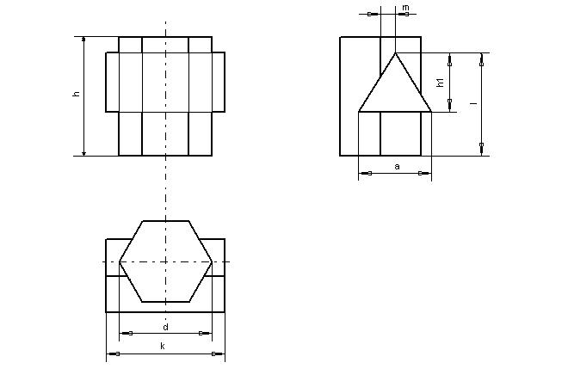
Обозначение | № варианта
Обозначение | 1 | 5 | 9 | 13 | 17 | 21 | 25
d | 55 | 54 | 70 | 56 | 55 | 54 | 70
h | 65 | 72 | 70 | 68 | 64 | 72 | 68
m | 10 | 8 | 16 | 16 | 10 | 8 | 14
l | 55 | 72 | 75 | 60 | 56 | 62 | 62
h₁ | 38 | 45 | 48 | 40 | 38 | 45 | 47
а | 44 | 45 | 52 | 40 | 44 | 45 | 50
k | 74 | 84 | 108 | 70 | 74 | 85 | 9О
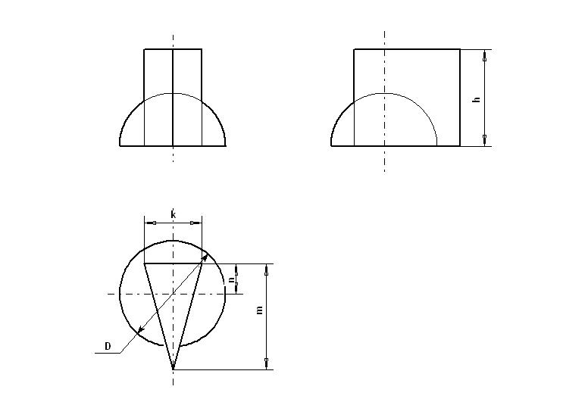

№ варианта | Обозначение
№ варианта | D | п | т | k | h
2 | 80 | 30 | 70 | 60 | 60
6 | 90 | 45 | 85 | 70 | 65
10 | 95 | 35 | 90 | 50 | 70
14 | 85 | 30 | 88 | 60 | 65
18 | 92 | 50 | 46 | 100 | 60
22 | 88 | 28 | 80 | 70 | 60
26 | 86 | 30 | 80 | 60 | 60

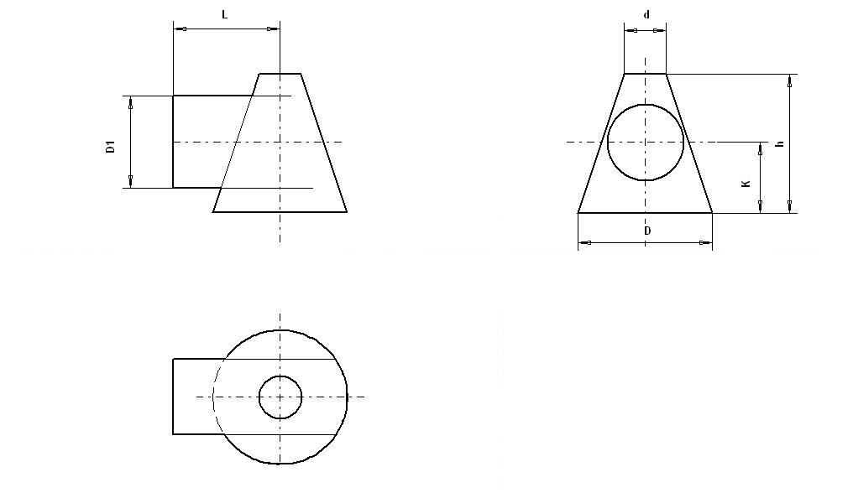
Обозначение  Обозначения | № варианта  варианта
Обозначение  Обозначения | 3 | 7 | 11 | 15 | 19 | 23 | 27
D | 60 | 70 | 70 | 62 | 70 | 70 | 60
d | 24 | 20 | 22 | 24 | 20 | 22 | 24
h | 50 | 45 | 46 | 50 | 45 | 46 | 52
k | 25 | 23 | 22 | 24 | 23 | 21 | 25
L | 42 | 40 | 45 | 40 | 40 | 44 | 40
_{D1} | 36 | 32 | 38 | 35 | 32 | 38 | 36

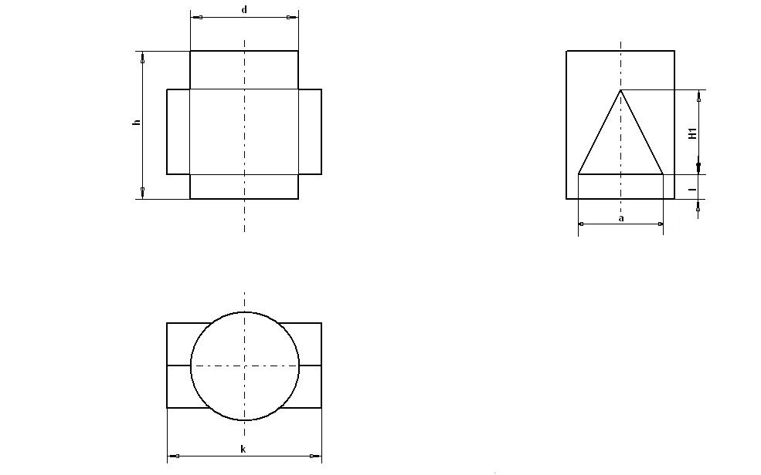
Обозначение | № варианта
Обозначение | 4 | 8 | 12 | 16 | 20 | 24 | 28
d | 50 | 55 | 54 | 52 | 55 | 54 | 56
h | 60 | 65 | 70 | 70 | 60 | 60 | 62
H₁ | 45 | 53 | 50 | 56 | 50 | 50 | 52
l | 12 | 12 | 15 | 14 | 20 | 18 | 20
a | 46 | 52 | 64 | 60 | 55 | 64 | 52
к | 75 | 74 | 76 | 70 | 70 | 72 | 72

ЗАДАНИЕ 3.

По заданным размерам выполнить чертеж детали с необходимыми разрезами.
Неуказанные радиусы 10мм.

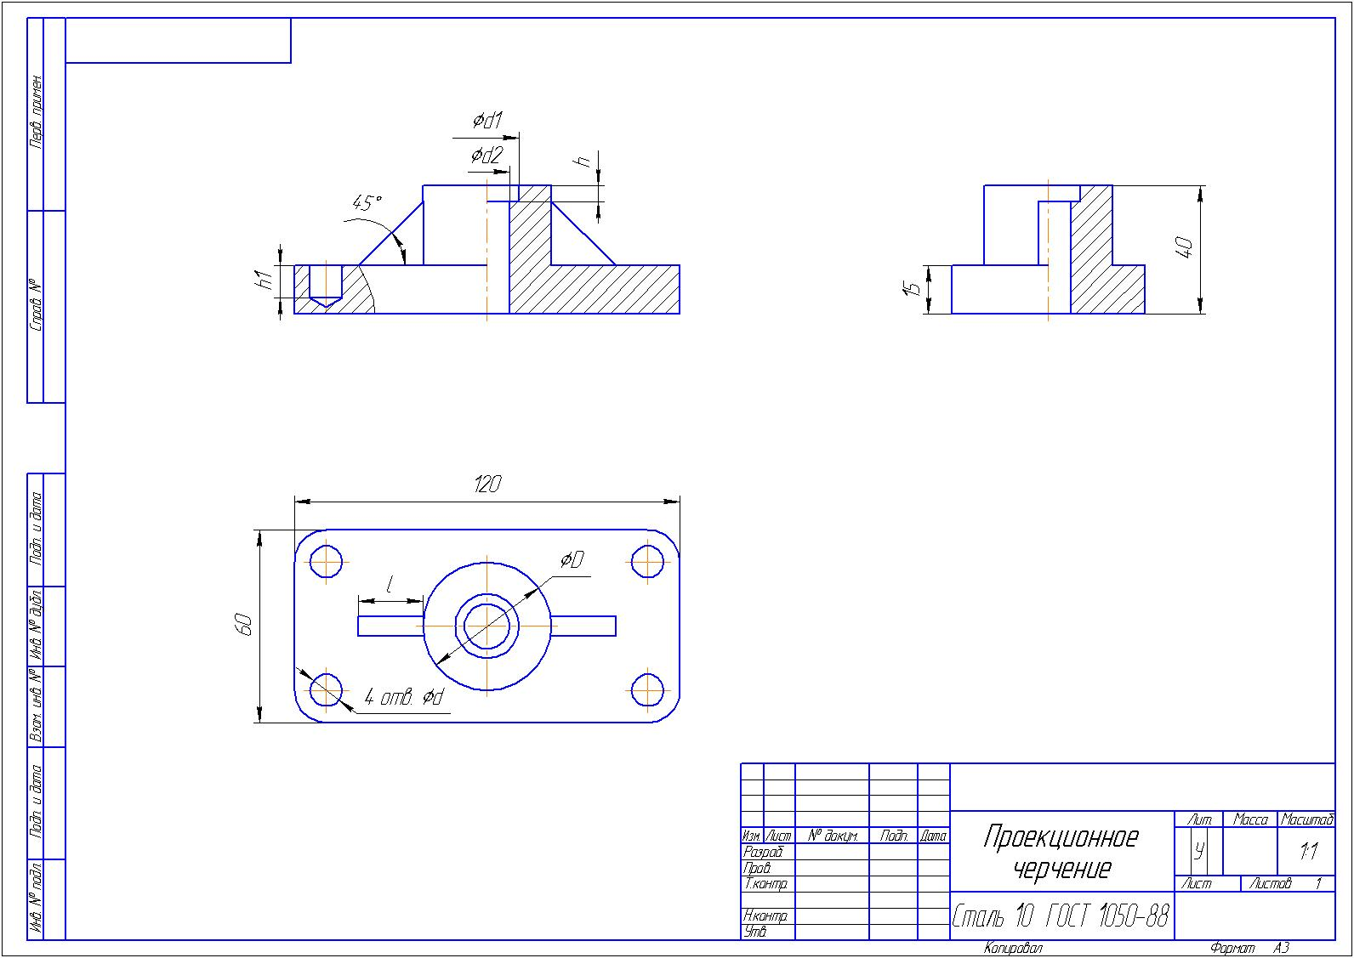

Обозначение | № варианта
Обозначение | 1 | 2 | 3 | 4 | 5 | 6 | 7 | 8 | 9 | 10
d | 10 | 12 | 14 | 8 | 6 | 8 | 10 | 10 | 8 | 12
D | 50 | 56 | 54 | 48 | 52 | 54 | 50 | 52 | 50 | 48
h1 | 10 | 8 | 12 | 6 | 10 | 8 | 12 | 6 | 8 | 8
h | 5 | 6 | 8 | 4 | 5 | 6 | 8 | 4 | 5 | 4
d1 | 20 | 22 | 18 | 16 | 20 | 14 | 16 | 18 | 20 | 18
d2 | 18 | 20 | 16 | 14 | 18 | 12 | 14 | 16 | 18 | 16

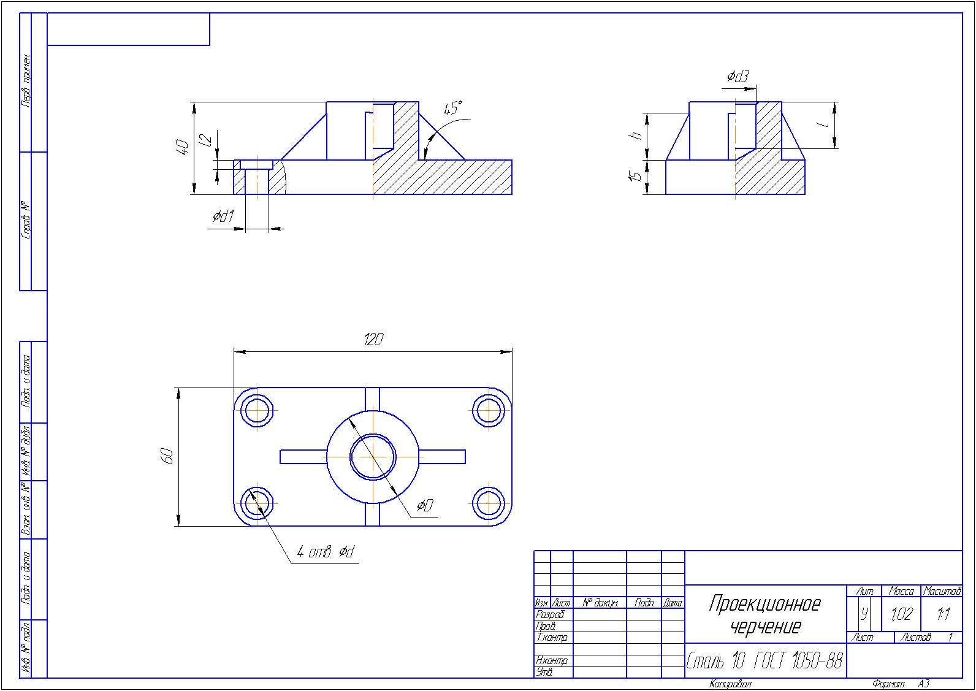

Обозначение | № варианта
Обозначение | 11 | 12 | 13 | 14 | 15 | 16 | 17 | 18 | 19 | 20
d | 10 | 12 | 14 | 8 | 6 | 8 | 10 | 10 | 8 | 12
D | 50 | 48 | 46 | 52 | 46 | 50 | 48 | 46 | 52 | 48
d1 | 8 | 10 | 12 | 6 | 4 | 6 | 8 | 8 | 6 | 10
d3 | 14 | 12 | 16 | 12 | 14 | 12 | 16 | 12 | 14 | 16
h | 20 | 22 | 24 | 24 | 20 | 22 | 24 | 18 | 16 | 20
l | 10 | 18 | 16 | 12 | 14 | 10 | 18 | 16 | 12 | 14

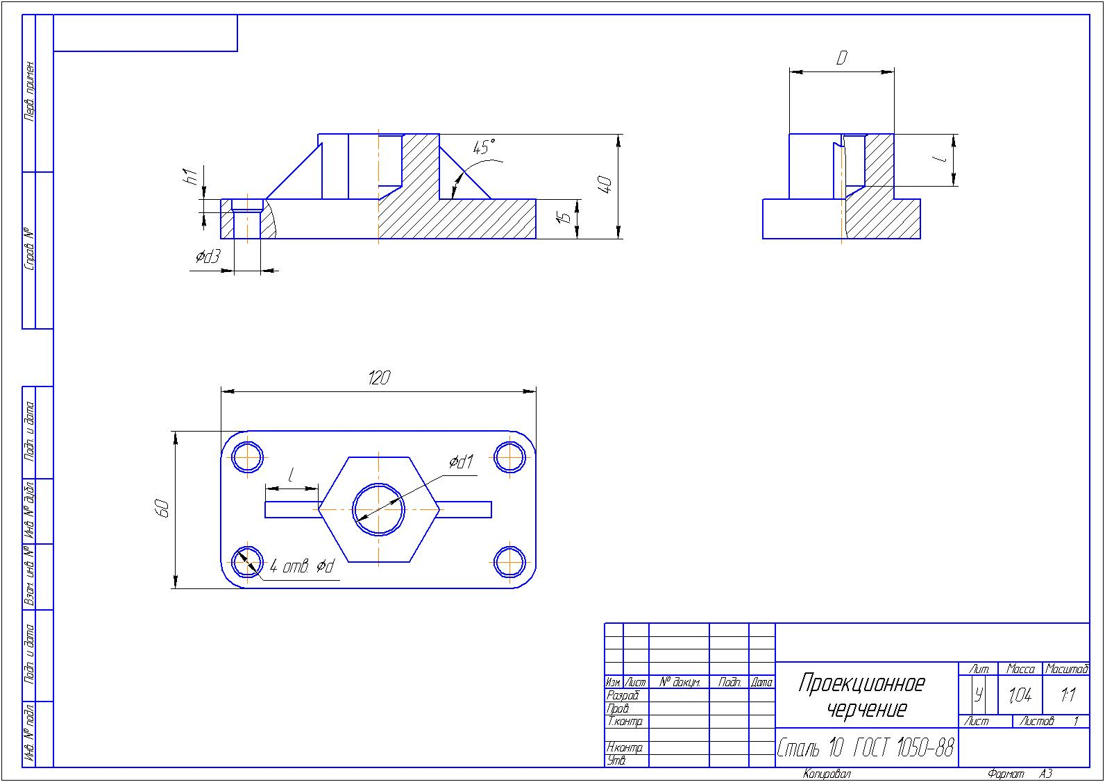

Обозначение | № варианта
Обозначение | 21 | 22 | 23 | 24 | 25 | 26 | 27 | 28 | 29 | 30
d | 10 | 12 | 14 | 8 | 6 | 8 | 10 | 10 | 8 | 12
D | 50 | 48 | 46 | 52 | 46 | 50 | 48 | 46 | 52 | 48
d1 | 8 | 10 | 12 | 6 | 4 | 6 | 8 | 8 | 6 | 10
d3 | 14 | 12 | 16 | 12 | 14 | 12 | 16 | 12 | 14 | 16
h1 | 5 | 4 | 6 | 3 | 4 | 5 | 4 | 6 | 3 | 4
l | 10 | 18 | 16 | 12 | 14 | 10 | 18 | 16 | 12 | 14

РЕКОМЕНДУЕМАЯ ЛИТЕРАТУРА

- В. Большаков. Компас 3D для студентов и школьников. Издательство BHV -2010г.
- В. Большаков. Создание трехмерных моделей и конструкторской документации в Компас 3D.
- И. Баранова. Компас 3D. ДМК Пресс, 2009г.
- Н. Ганин. Проектирование в Компас 3D. Питер, 2008г.
- Н. Ганин. Современный самоучитель работы в Компас 3D. ДМК, 2009 г.

